Спортивный праздник: Квест-игра для детей дошкольного возраста «Чтоб здоровье сохранить - научись его ценить»
Цель: Привлечь детей к занятиям физической культурой и спортом
- Развивать физические качества: быстроту, силу, выносливость, гибкость.
- Обеспечивать высокую двигательную активность детей
- Учить детей беречь и сохранять свое здоровье
- Учить ориентироваться по карте
Описание развлечения: Предлагаю вам развлечение для детей старшей и подготовительных групп. Будет полезен воспитателям старших и подготовительных групп. Развлечение проходит интересно, дети в восторге от того что они идут искать клад по карте. Спортивное ориентирование предполагает, что вместе со сказочным героем дети отправляются искать зашифрованное слово по карте - схеме участка. На каждом этапе, выполнив задание, дети находят букву. Листочки с буквами заранее нужно спрятать на участке, подготовить карту – схему. В конце выполненных заданий дети собирают слово «Здоровье», и находят искомый клад (можно предложить сок, фрукты и объяснить, что они полезны для здоровья).
Оборудование: Костюм Снеговика, фонограмма песенки «Дружба» из мультфильма «Маша и медведь», карточки с буквами слова «здоровье», карточки с математическими задачками, 2 спортивные стойки и гимнастическая палка, мешочки с песком, 3 обруча, 2 корзинки, 12 маленьких мячей, цветные шары из картона, карточки с загадками.

Ход развлечения:
Снеговик: Ой, ребята! Здравствуйте, как у вас дела? А вот у меня не очень, вы знаете, У меня было какое- то важное слово написано для Вас от Деда Мороза на бумажке, а я бумажку порвала и листочки по лесу разлетелись, теперь мне их нужно найти и слово собрать, это очень важное слово для каждого человека, оно означает , что каждый ребенок должен со спортом дружить, делать зарядку, кушать витамины и тогда у тебя будет это… А, что я не успела прочитать, и теперь листочки надо найти и слово собрать, прочитать. Я нарисовала карту вот такую - (показывает карту), куда могли листочки улететь…

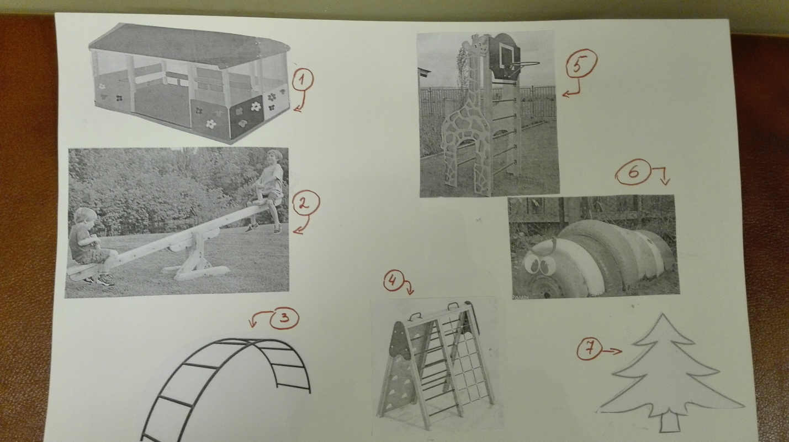

Снеговик: Ребята, вы поможете мне слово найти, но для того чтобы слово собрать надо еще упражнения выполнять, вы согласны?
Снеговик: Ребята , а вы любите спортом заниматься? Вот мы сейчас и проверим и начнем наше первое задание выполнять листочки искать!
1 Упражнение «Веселые мартышки»
Мы – весёлые мартышки, (движения выполняются по тексту)
Мы играем громко слишком,
Мы в ладоши хлопаем,
Мы ногами топаем,
Надуваем щёчки,
Скачем на носочках
И друг другу даже
Язычки покажем.
Дружно прыгнем к потолку,
Пальцы поднесём к виску,
Оттопырим ушки,
Хвостик – на макушке.
Шире рот откроем,
Гримасы все состроим.
Как скажу я цифру «три» –
Все с гримасами замри! «Раз-два-три!»
Снеговик: Молодцы ребята, теперь давайте посмотрим карту, куда мы идем.
Снеговик: 1 Задание «Сосчитайка», ребята нам с вами чтобы получить первый листочек нужно отгадать шуточные задачки:
1. Семь весёлых поросят
У корытца в ряд стоят.
Два ушли в кровать ложиться,
Сколько свинок у корытца?

2. Пять цветочков у Наташи,
И ещё два дал ей Саша.
Кто тут сможет посчитать,
Сколько будет два и пять?
3. Привела гусыня – мать
Шесть детей на луг гулять.
Все гусята, как клубочки,
Три сынка, а сколько дочек?

4. Четыре спелых груши
На веточке качалось
Две груши снял Павлуша,
А сколько груш осталось?

5. Внуку Шуре добрый дед
Дал вчера семь штук конфет.
Съел одну конфету внук.
Сколько же осталось штук?

6. Шесть орешков мама-свинка
Для детей несла в корзинке.
Свинку ёжик повстречал
И ещё четыре дал.
Сколько орехов свинка
Деткам принесла в корзинке?

7. Три зайчонка, пять ежат
Ходят вместе в детский сад.
Посчитать мы вас попросим,
Сколько малышей в саду?
8. Пять пирожков лежало в миске.
Два пирожка взяла Лариска,
Еще один стащила киска.
А сколько же осталось в миске?

9. У нашей кошки пять котят,
В лукошке рядышком сидят.
А у соседской кошки – три!
Такие милые, смотри!
Помогите сосчитать,
Сколько будет три и пять?

10. Семь гусей пустились в путь.
Два решили отдохнуть.
Сколько их под облаками?
Сосчитайте, дети, сами.
Снеговик: Молодцы все отгадали, листочек первый достали, а на нем буква «З», наше слово начинается на букву «З»…..
Снеговик: Идем дальше, искать другие буквы, чтобы составит слово….
2 Станция «Переправа» (Ребятам предлагается перепрыгнуть через ров, ров можно изготовить из гимнастической палки, и двух стоек).
3 Станция «Полезно - Вредно» (Детям называются продукты, или действия - они должны отвечать, что полезно, а что вредно)
Молоко чипсы
Витамины газировка
Овощи колбаса
Фрукты Кириешки
Сок много сладостей
Зарядка жвачка
умываться ходить грязным
чистить зубы не ложиться спать
4 Станция «Попади в цель»… (Метание мешочков в цель)
5 Станция «Загадкино» …
1. Просыпаюсь утром рано
Вместе с солнышком румяным
Заправляю сам кроватку, быстро делаю …. зарядку

2. Утром раньше поднимайся,
Прыгай, бегай, отжимайся.
Для здоровья, для порядка
Людям всем нужна….(зарядка).

3. Хочешь ты побить рекорд?
Так тебе поможет…(Спорт).

4. Ясным утром вдоль дороги
На траве блестит роса.
По дороге едут ноги
И бегут два колеса.
У загадки есть ответ:
Это мой … (велосипед).

5. Кто на льду меня догонит?
Мы бежим вперегонки.
А несу меня не кони,
А блестящие …(коньки).

6. Чтоб большим спортсменом стать,
Нужно очень много знать.
Вам поможет здесь сноровка,
И, конечно, … (тренировка)
7. Не обижен, а надут,
Его по полю ведут.
А ударят – нипочем –
Не угнаться за … мячом.

8. Этот конь не ест овса,
Вместо ног два колеса.
Сядь верхом, езжай на нем,
Только лучше правь рулем. (Велосипед)

9. Обе по снегу бегут,
Обе песенки поют,
Обе ленты на снегу
Оставляют на бегу.

10. Во дворе с утра игра,
Разыгралась детвора.
Крики: "шайбу!", "мимо!", "бей!" -
Там идёт игра - ...(хоккей)
Что ярко светит, согревает,
Здоровья людям прибавляет? (Солнце)
Горяча и холодна,
Я тебе всегда нужна.
Позовешь меня – бегу,
От болезней берегу. (Вода)
Костяная спинка,
Жесткая щетинка:
С мятной пастой дружит
На усердно служит. (Зубная щетка)

Ускользает, как живое,
Но не выпущу его я.
Дело ясное вполне:
Пусть отмоет руки мне. (Мыло)

Дождик теплый и густой,
Этот дождик не простой.
Он без туч и облаков
Целый день идти готов. (Душ)
6 Станция «Посади картошку»….
Команды строятся в колонны. Перед каждой командой произвольно раскладываются 3 обруча – это « лунки». Участник бежит с рюкзаком, кладет в каждую « лунку» картофель (мяч), после чего возвращается и передает следующему участнику. Следующий участник бежит и собирает картошку в рюкзак. Возвратившись, передает рюкзак с мячами другому участнику своей команды. Итак, пока все участники каждой команды не пробегут. Побеждает команда, первой закончит задание….
7 Станция «Это я, это я – это все мои друзья»
(Ведущий читает начало фразы, если зрители согласны с высказыванием, то отвечают: «Это – я, это – я, это все мои друзья!» Если не согласны, высказывают протест, например, хлопают в ладоши.)
Кто ватагою веселой
Каждый день шагает в садик?
Кто любит маме «помогать»,
По дому мусор рассыпать?
Кто из вас не ходит хмурый,
Любит спорт и физкультуру?
Кто из вас, из малышей,
Ходит грязный, до ушей?
Кто одежду «бережет»,
Под кровать ее кладет?
Кто ложиться рано спать
В ботинках грязных на кровать?
Кто любит в классе отвечать,
Аплодисменты получать?
8 Станция игра «Найди пару»…
(Детям раздаются цветные шары, пока звучит музыка, дети свободно двигаются, как только музыка стихает, каждый должен найти себе пару по цвету, например синий-синий и т.д.)
Снеговик: Ребята, мы все буквы собрали, давайте посмотрим какое самое важное слово для каждого человека - это здоровье, что такое здоровье…. (строчки о здоровье читают дети)

Здоровье - это сила и ум…
Здоровье – это гармония…
Здоровье – это когда ты без труда поднимаешься на 4 этаж…
Здоровье - когда ты просыпаешься утром бодрым и веселым…
Здоровье - это когда ты без труда сделаешь любую работу…
Здоровье - это красота…
Снеговик: Ребята, если вы будете закаляться, умываться, есть овощи и фрукты, гулять на свежем воздухе, то никакие микробы вам не страшны, вы будете самыми здоровыми и сильными, умными, а Мишка для нас с вами приготовил клад, который мы с вами искали, это сок – будем сок пить и здоровыми расти…

